DOCUMENTO FUNCIONAL Y DE EXPERIENCIA DE USUARIO (UX)
Aplicación de gestión de mesas, productos, menús, órdenes y pagos

Objetivo y alcance
Este documento describe las pantallas observadas y el comportamiento funcional conocido de la aplicación, y añade una guía inicial de navegación, comportamiento visual.

Inicio de sesión
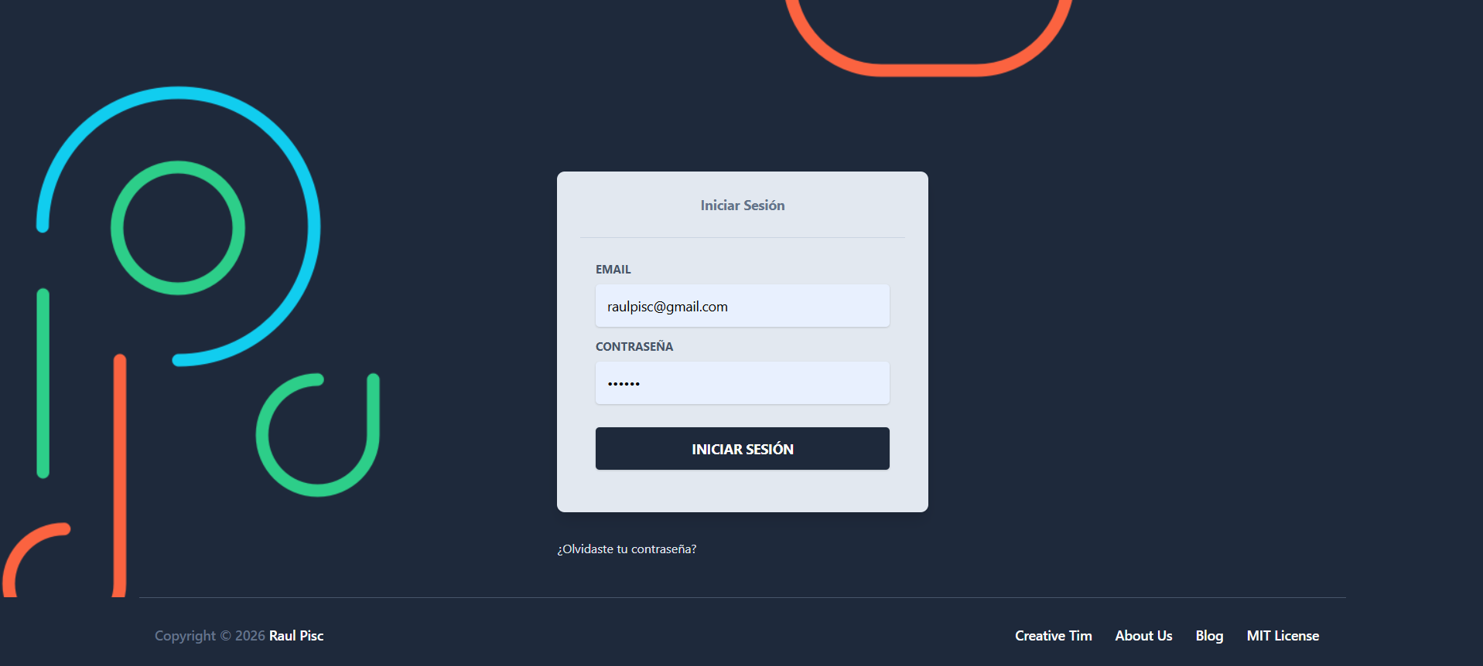
El dashboard presenta un resumen de la operación: platos más vendidos, métodos de pago utilizados, ventas por categoría, actividad de ventas y estado de los pedidos.
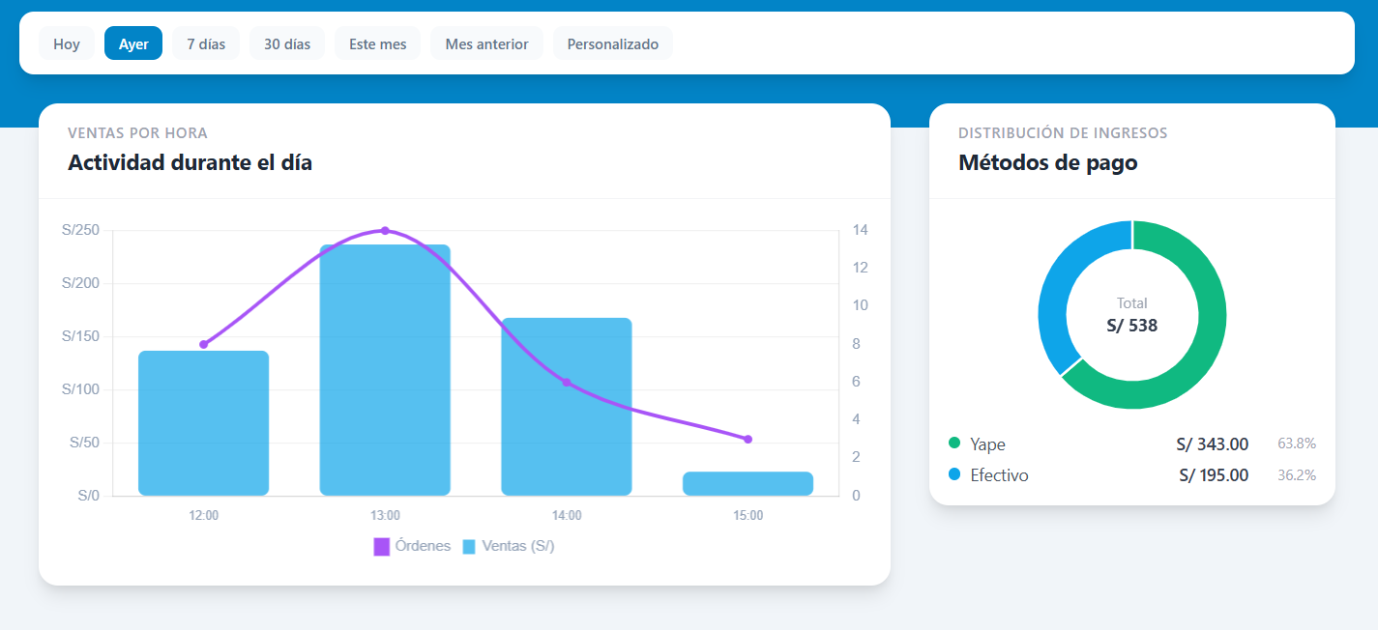
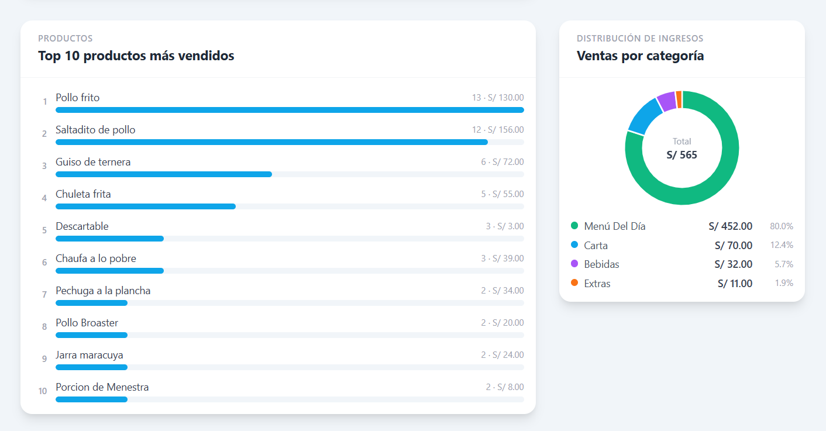
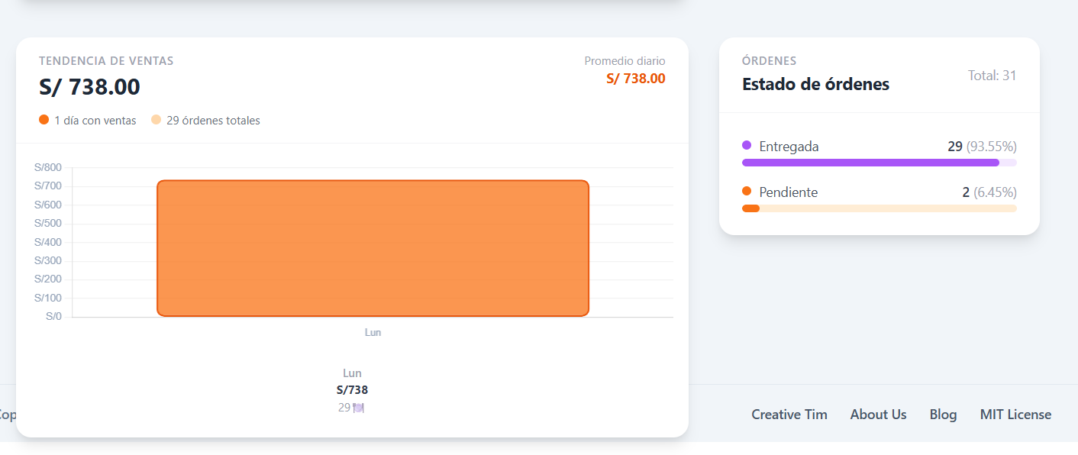

Gestión de mesas
Seleccionamos el apartado de mesas, para poder registrar, editar, desactivar una mesa según sea requerida.
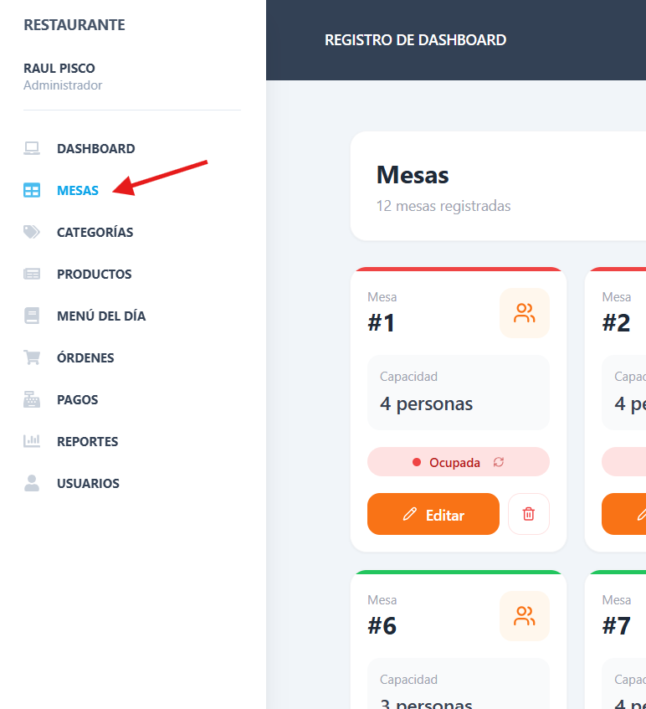
Se visualizan las mesas ya creadas y un botón que permite agregar las mesas. se recomienda confirmar la acción y verificar que no tenga pedidos activos.
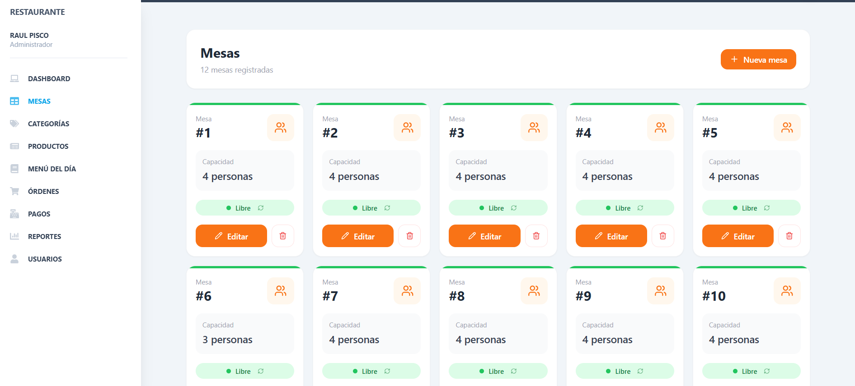

Se completa los campos según la numeración del restaurante y la capacidad de comensales en la mesa. Y se precede a guardar
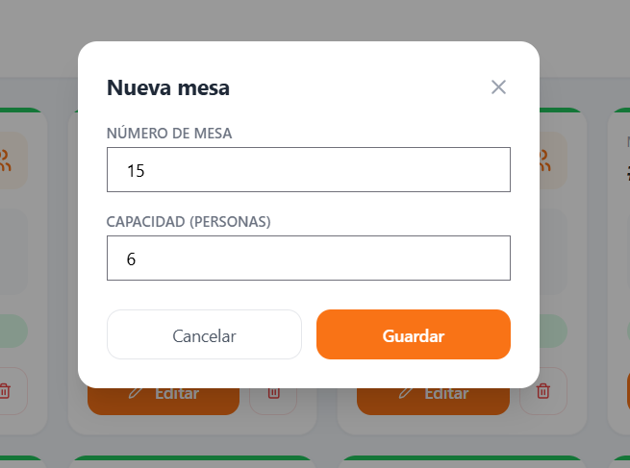
La mesa se crea con los detales anteriormente asignados y con un estado de mesa libre.
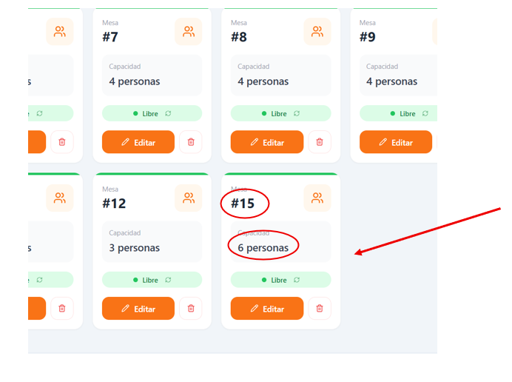

El botón de “editar” permite, corregir posibles errores. Se completa los campos requeridos y se procede a guardar.
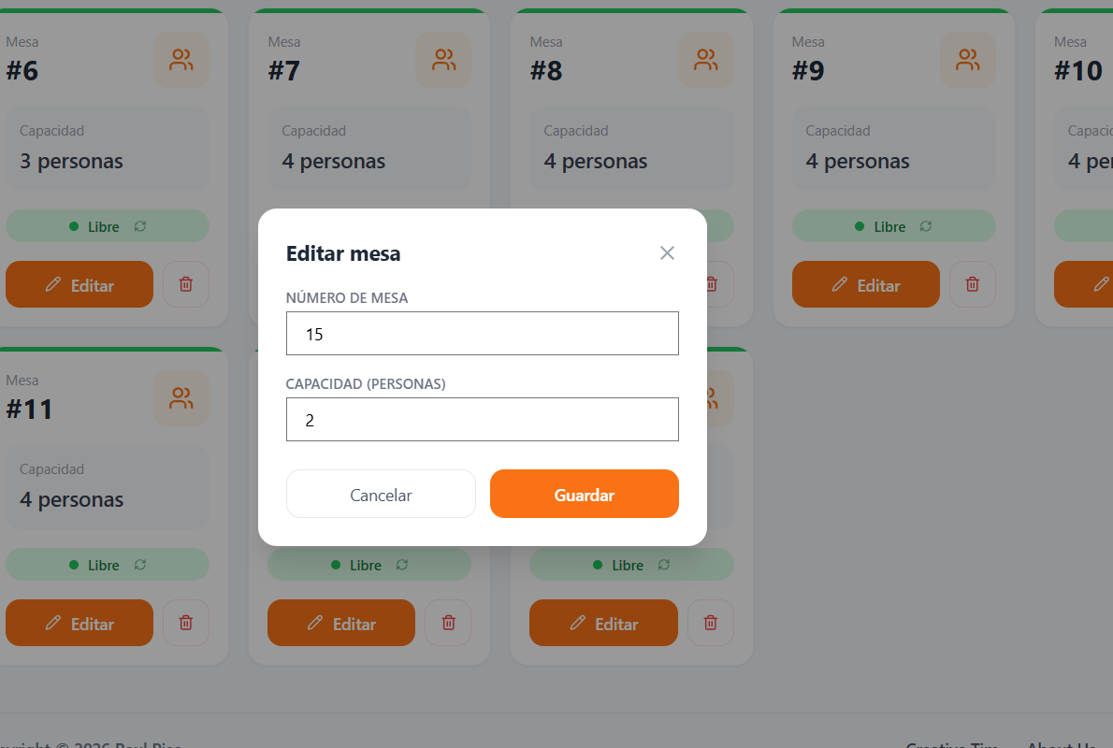
Y los cambios se verán reflejados
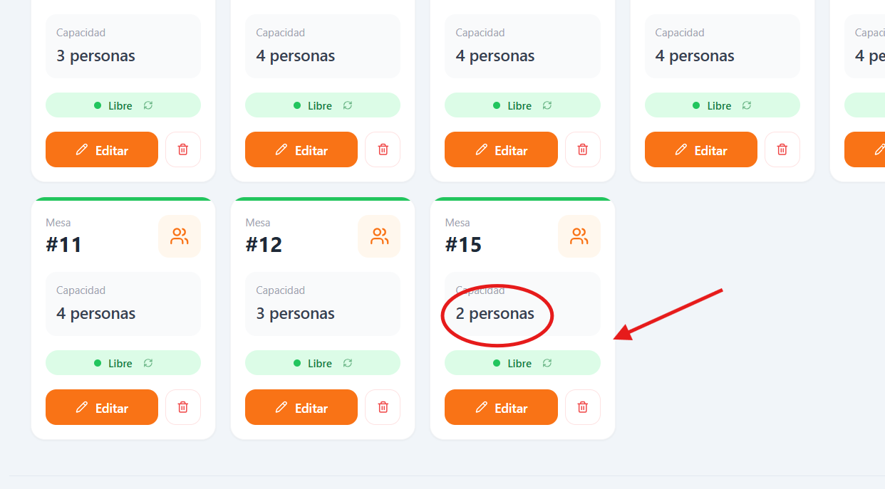
La mesa cambia de color según su disponibilidad.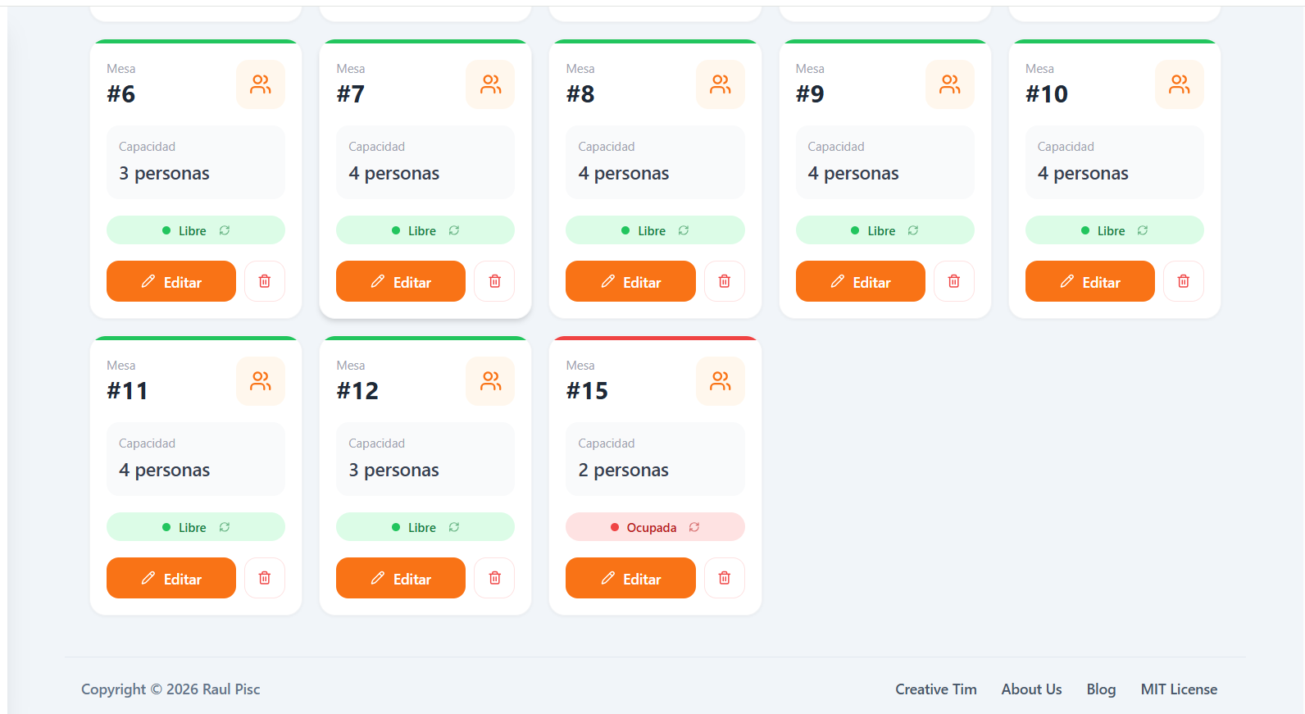

2. Gestión de categorías de productos
Seleccionamos “Categorías” para el mantenimiento del apartado.
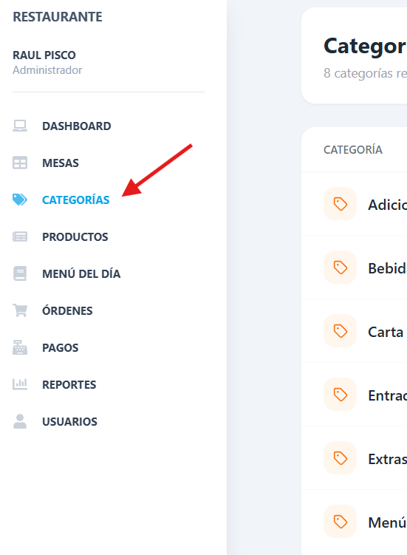

El sistema inicia con 7 categorías predeterminadas.
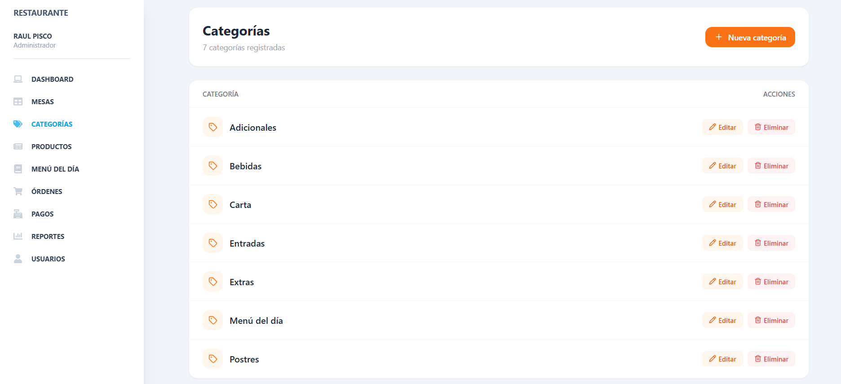
El usuario puede registrar nuevas categorías completando los datos solicitados por el formulario. Y se presiona el botón guardar.
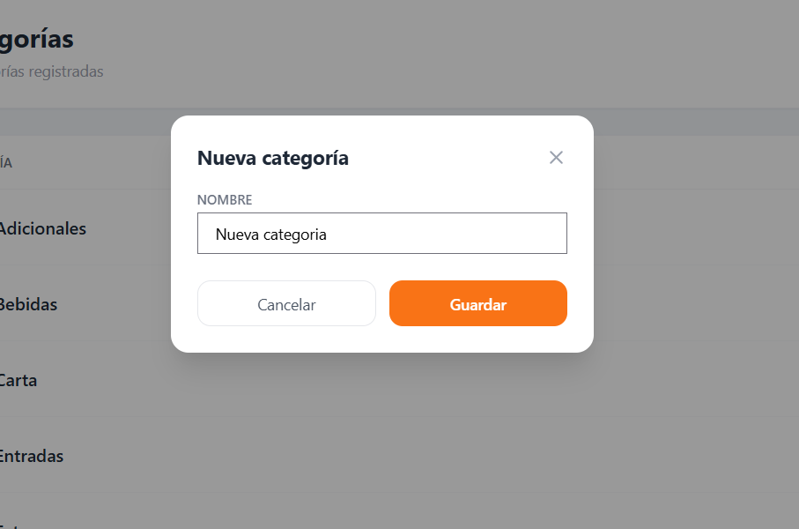

Se visualiza la categoría creada con las opciones de editarse o eliminarse.
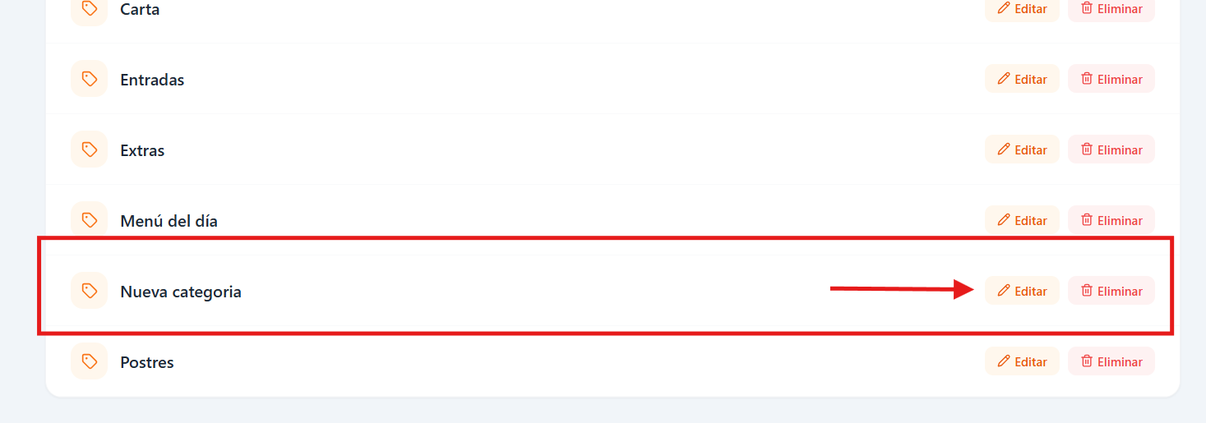

3. Gestión de productos
Para la gestión de productos, seleccionar el “productos” y veremos los productos creados, con opciones de agregar, eliminar o editar.
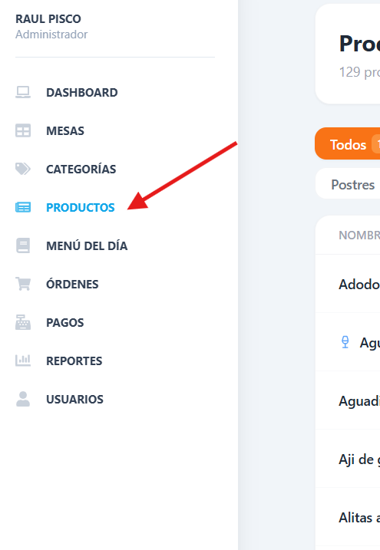

Los productos se tendrán que agrupar según las categorías anteriormente registradas, en un inicio aparecerá todo vacío. El Admin creara y asignara la categoría a cada producto según su negocio.
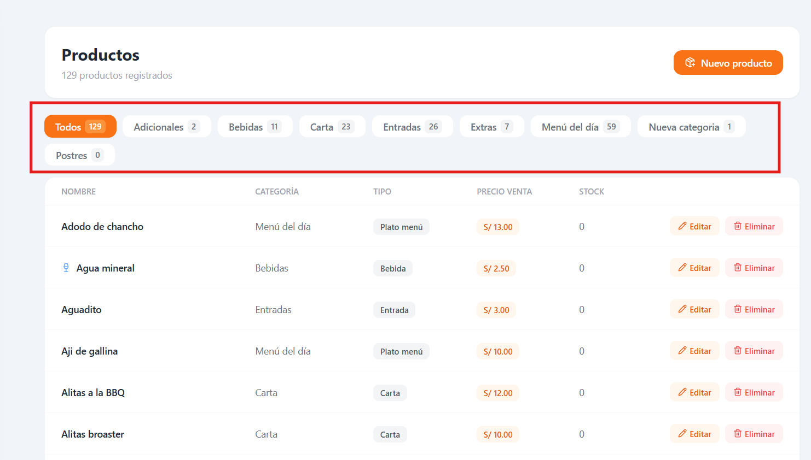
Para crear un nuevo producto se presiona el botón “Nuevo Producto”.
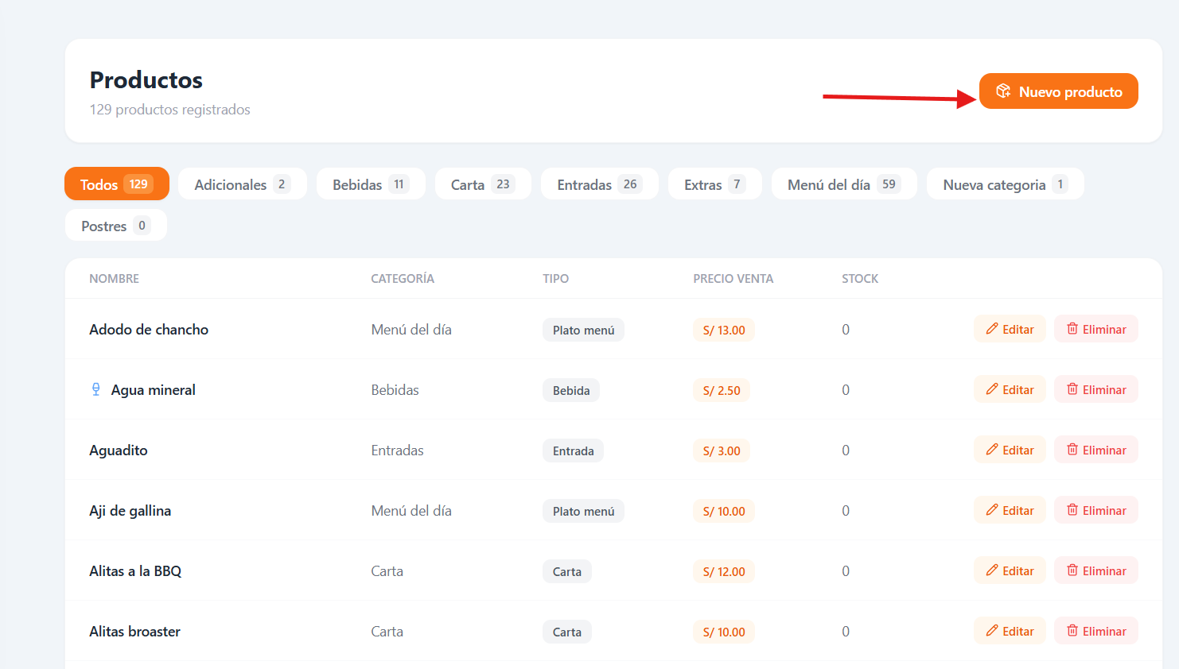

Se completa los campos requeridos del formulario y se procede a guardar. Así para cada producto nuevo que desee registrar. Y según la categoría seleccionada, el plato se agrupará.
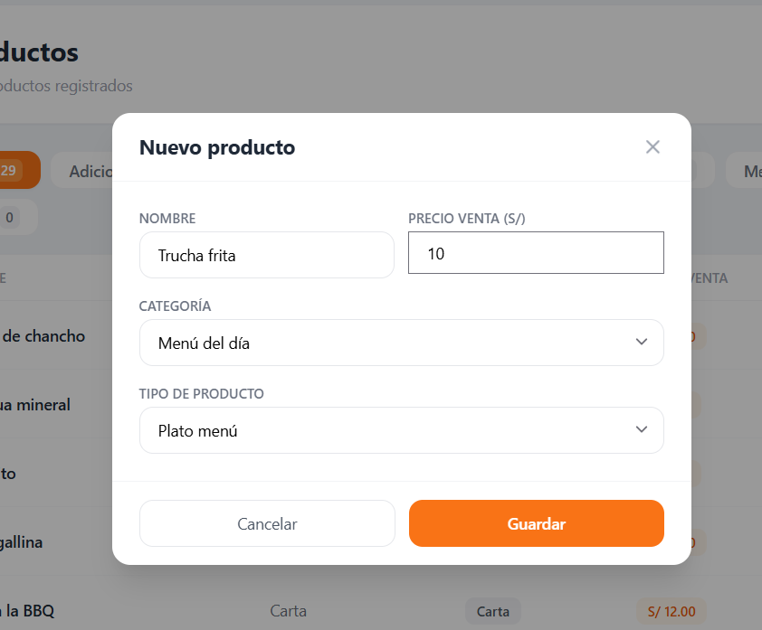
Con respecto a bebidas, hay la posibilidad de agregar variantes para cada producto, por que se diferencia de capacidad ( litro, ½ litro, gaseosas personales, de litro, etc)
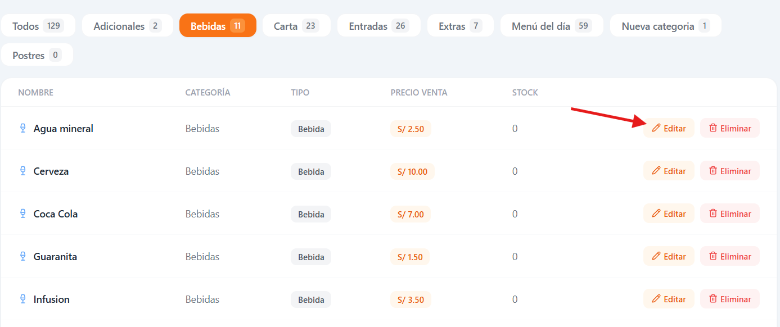

Al presionar en botón de editar en algún producto de bebidas, aparece la parte de variantes, en la cual podremos registrar las diferentes capacidades del producto, en el ejemplo a continuación se observa, las variantes de capacidad en las botellas de agua y se respectivo precio. Luego se procede a guardad.
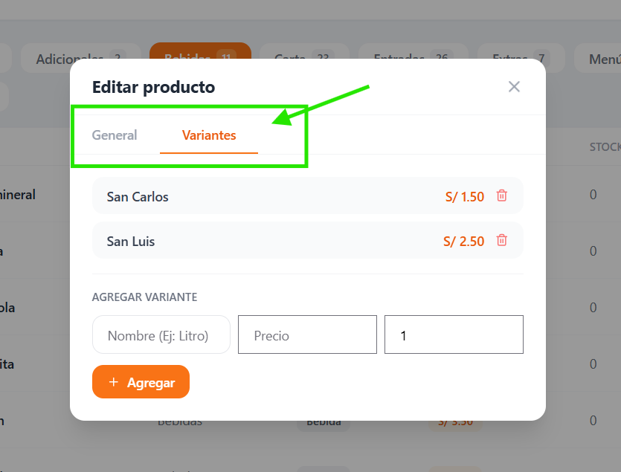

4. Gestión de menús diarios
Si el negocio necesita registrar y rotar los platos del menú, entramos a la sección de “Menú del día”, en donde podremos registrar, los menus planificados de la semana o del mes según sea requerido.
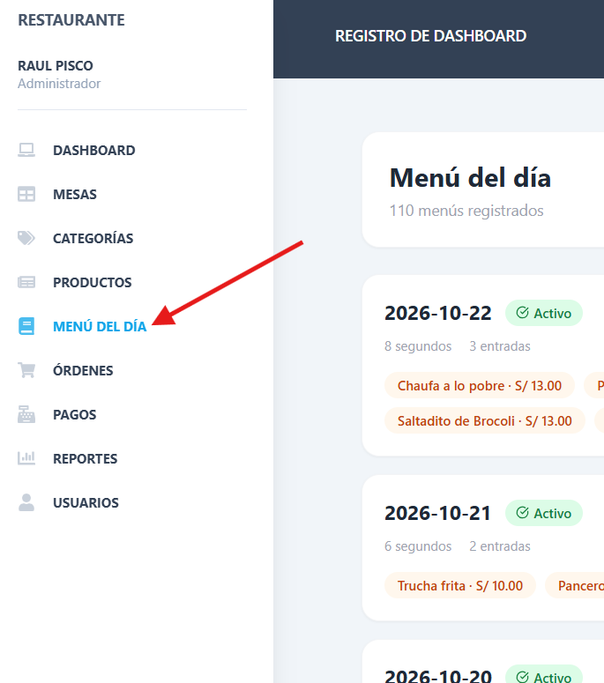
Para crear los registros presionamos en “nuevo menú”.
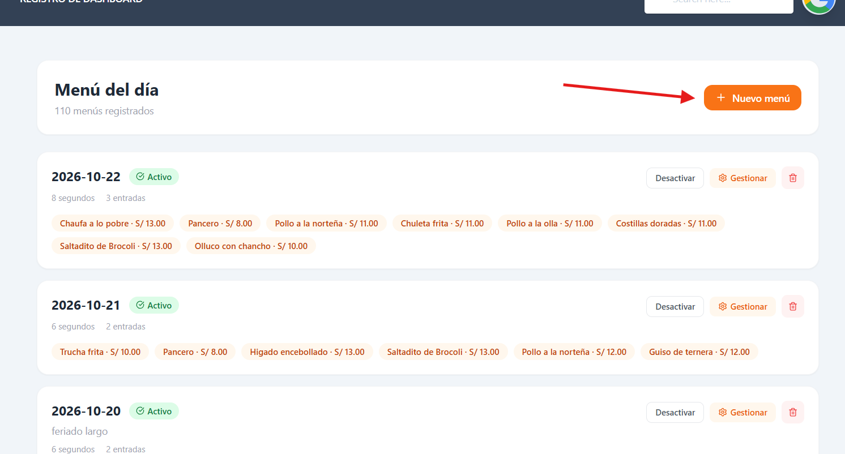

y completamos el formulario y procedemos a guardar y apartamos el espacio para registrar los platos para dicha fecha.
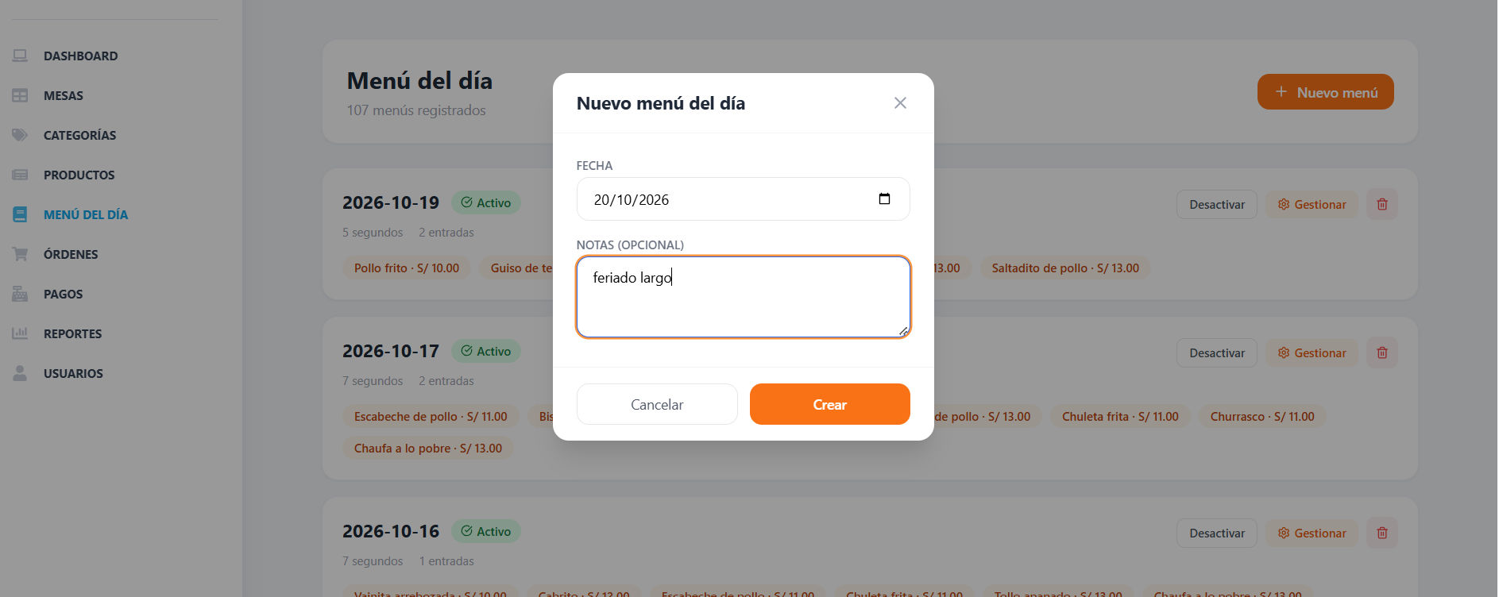
Para registrar platos en la fecha creada, tenemos que ingresar a la parte de gestionar, en donde podremos registrar los segundos y entradas que tendrá el menú diario.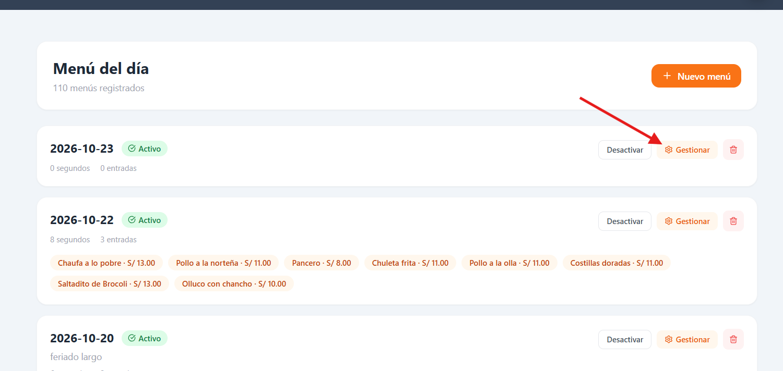
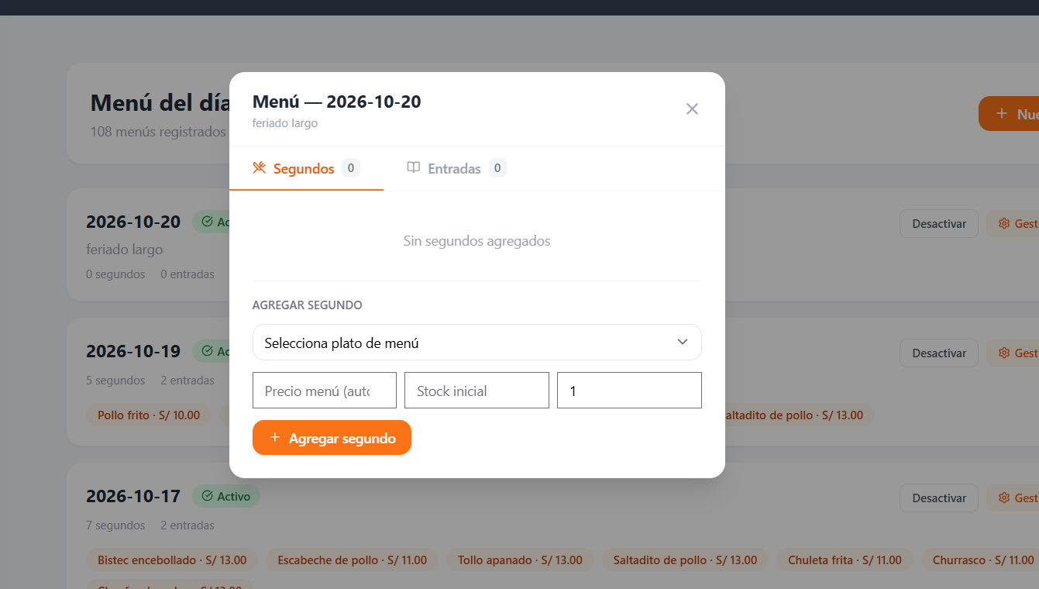
Al momento de gestionar aparece un apartado en donde podemos agregar los platos para el día, con su stock respectivo.
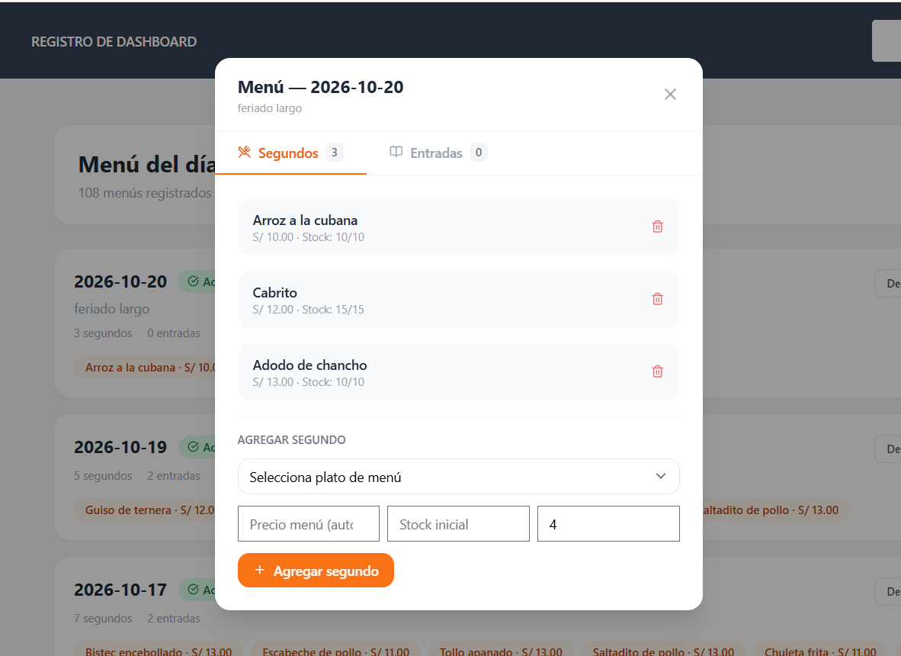
El mismo registro se lleva para el apartado de entradas. Podemos agregar las entradas necesarias para el día.
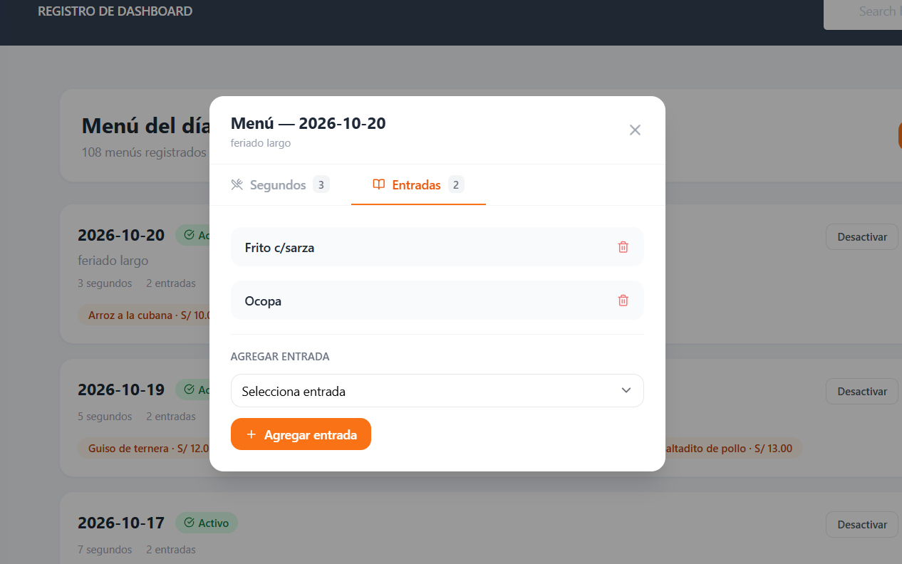

Al finalizar el registro diario, podremos visualizar la fecha creada con los platos asignados a la fecha, y así podremos registrar varios menus diarios, y según sea el día actual el sistema mostrara los platos disponibles.
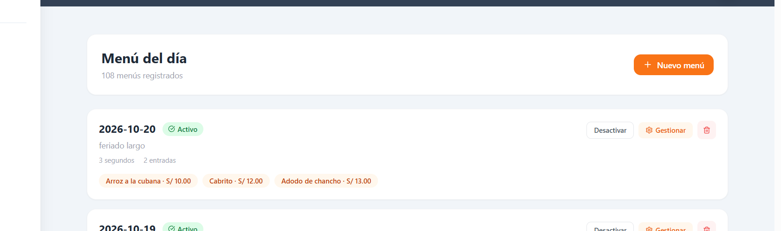

5. Gestión de órdenes y comandas
Para la parte de toma de pedidos, primera vista que seria utilizada por el mesero, o la persona encargada que toma la orden.
En este apartado se observará el listado de mesas disponibles en verde, ocupadas en rojo.
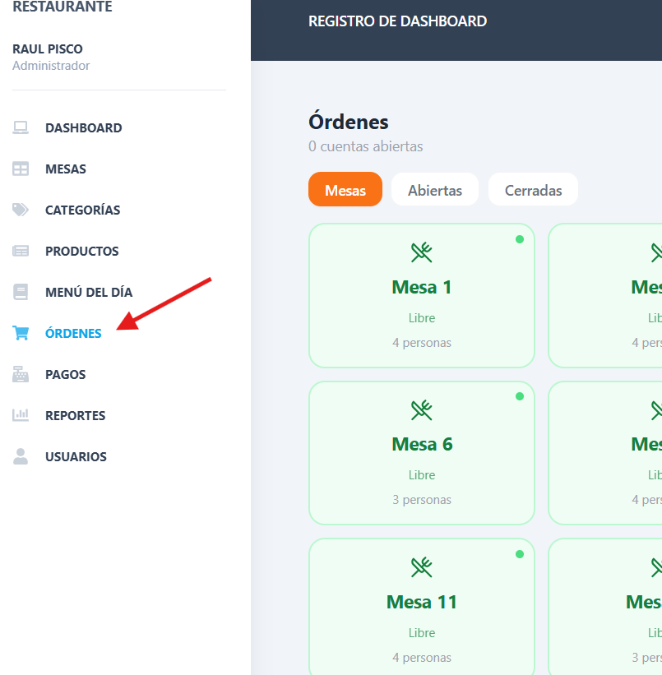

Se muestran las mesas registradas, diferenciando las ocupadas de las libres. El estado se actualiza cuando se registre o cierre una orden.
Para registrar una orden, seleccionamos la mesa en la que el cliente este ocupando y podremos registrar su orden.
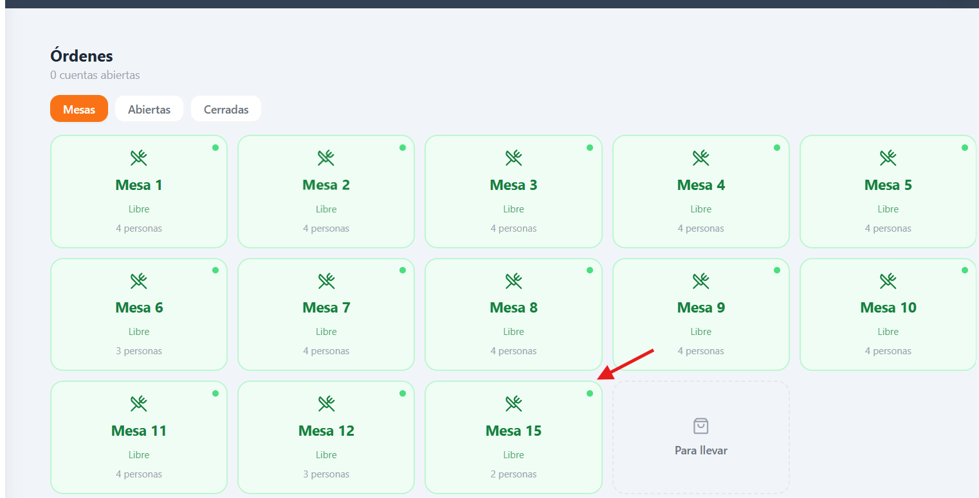
Se muestran los menús correspondientes al día actual. En este vista podremos agregar los platos que desee el comenzar con su respectivas notas o excepciones al plato que elige.
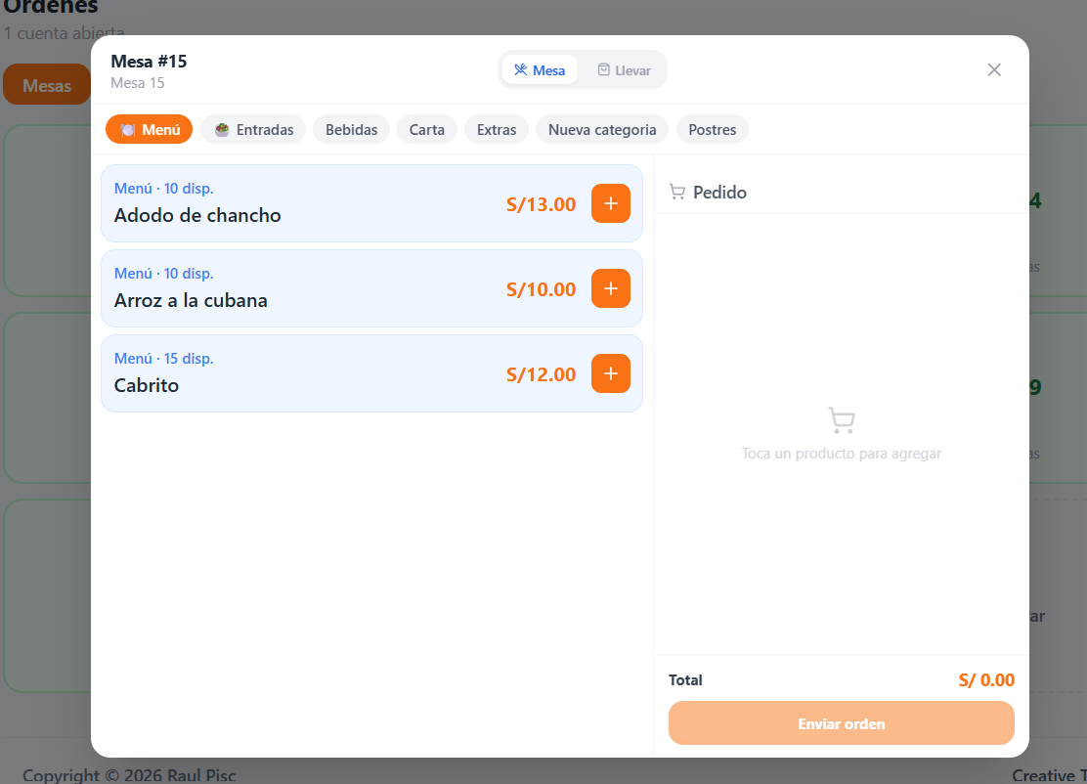

Al agregar un plato a una orden, el usuario puede indicar la cantidad, escribir una nota o especificación y añadir elementos adicionales solicitados por el cliente, cuando corresponda.
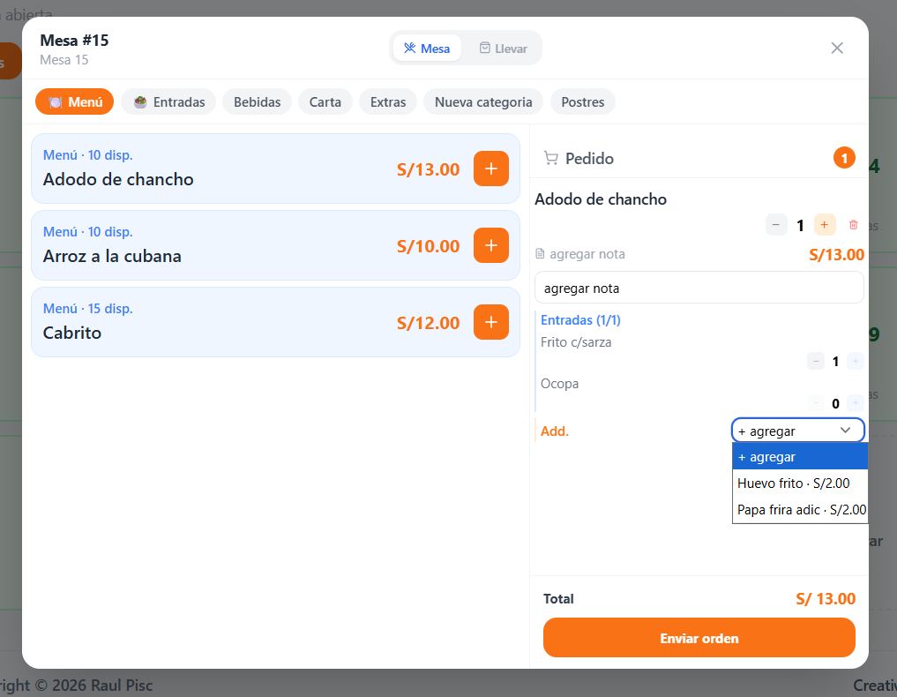
La orden puede configurarse como consumo en mesa o pedido para llevar.
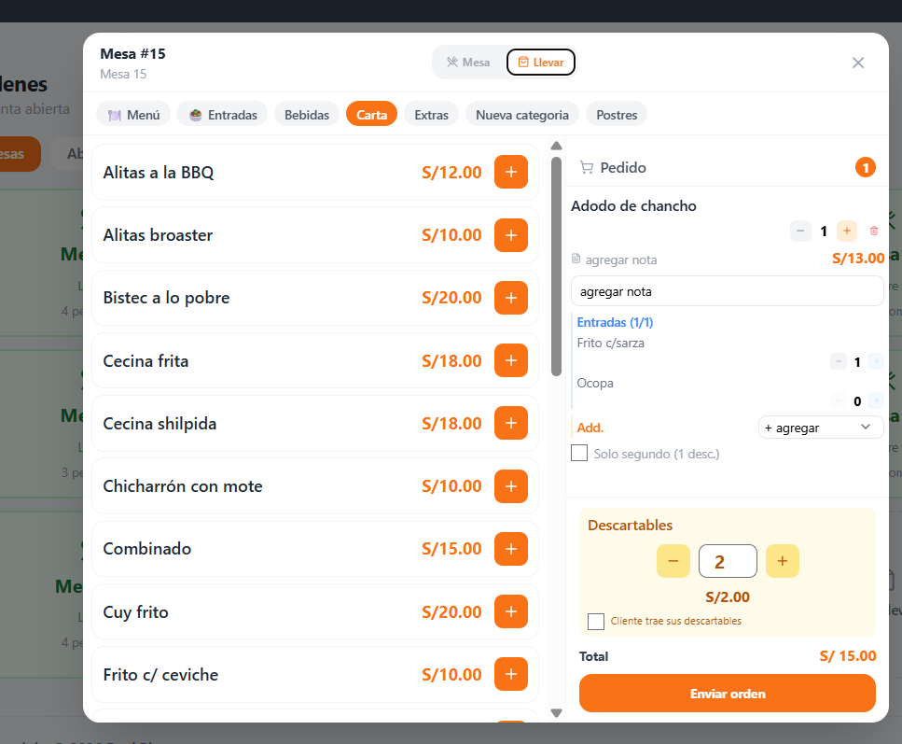

Si el negocio configura un cobro por descartables para los pedidos para llevar, este importe debe mostrarse de forma clara en el resumen de la cuenta antes de confirmar.
Al enviar la orden, el sistema registra la comanda. Si el negocio dispone de una impresora térmica configurada, se debe imprimir la comanda con el tipo de pedido, la mesa cuando corresponda y el detalle de los productos.
Pendiente: incorporar una fotografía o ejemplo de la comanda física y documentar sus campos.

En Órdenes abiertas se visualizan los productos y cantidades de cada comanda. Una mesa puede tener varias órdenes. Si un cliente desiste de un plato, el usuario puede solicitar su cancelación; el sistema debe registrar el cambio y aplicar las reglas de permisos que se definan.
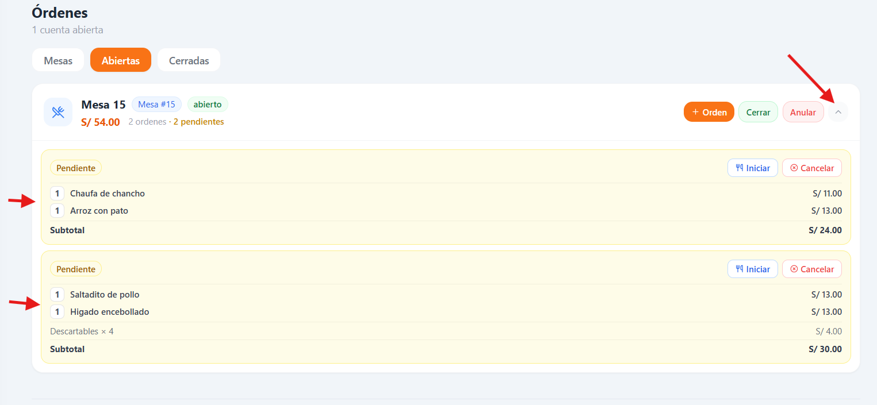
En Órdenes cerradas se muestran las órdenes que ya fueron cobradas, con su información de cierre.
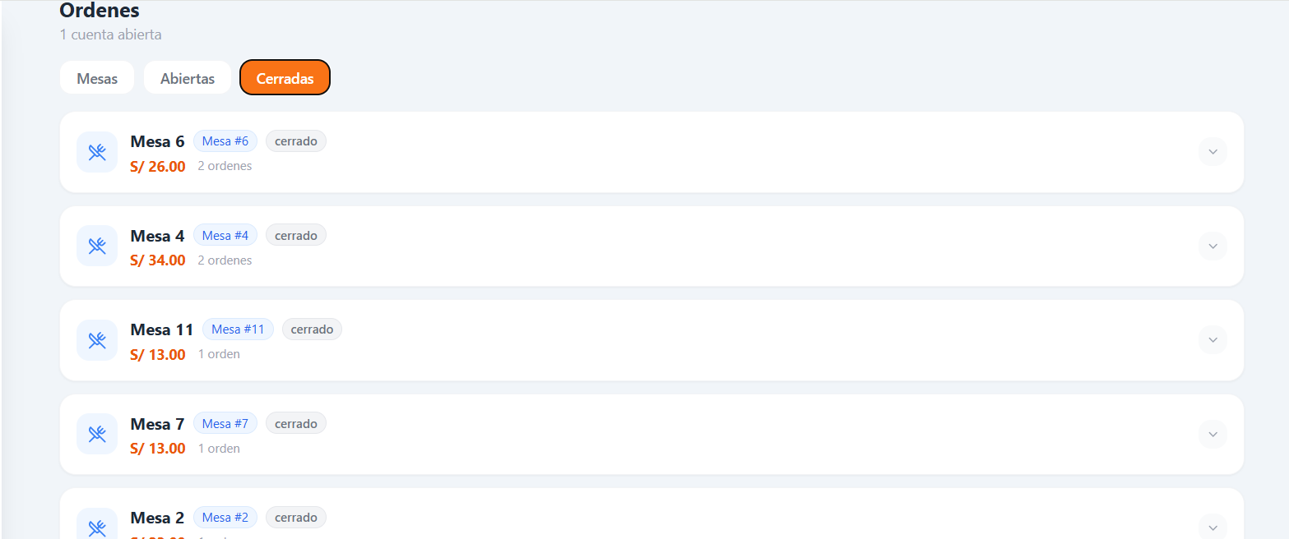

6. Pagos
En la sección de Pagos se muestran las comandas pendientes de cobro y listas para procesar el pago.
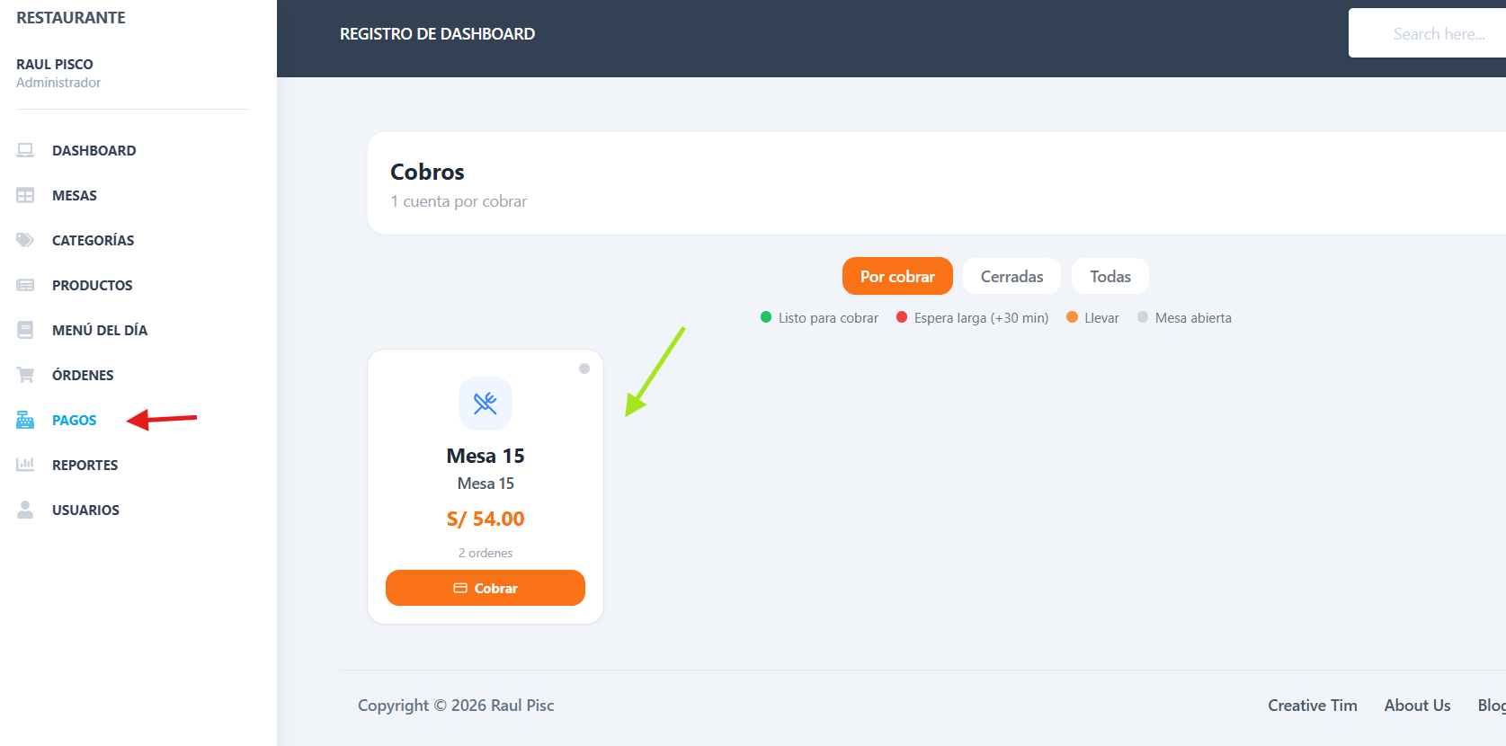
El sistema muestra el detalle de la cuenta y permite seleccionar el método de pago disponible, como efectivo o Yape.
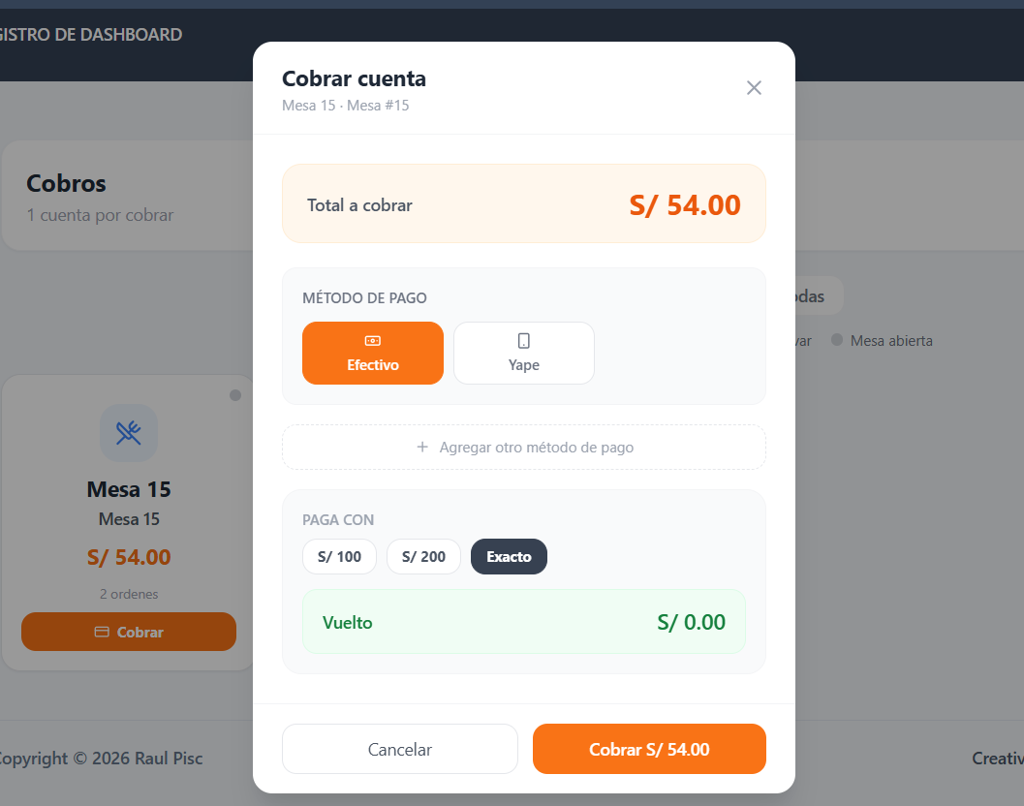

Se permite dividir el pago entre varios métodos; por ejemplo, una parte en efectivo y otra mediante Yape. El sistema debe mostrar el importe asignado a cada método y el saldo pendiente.
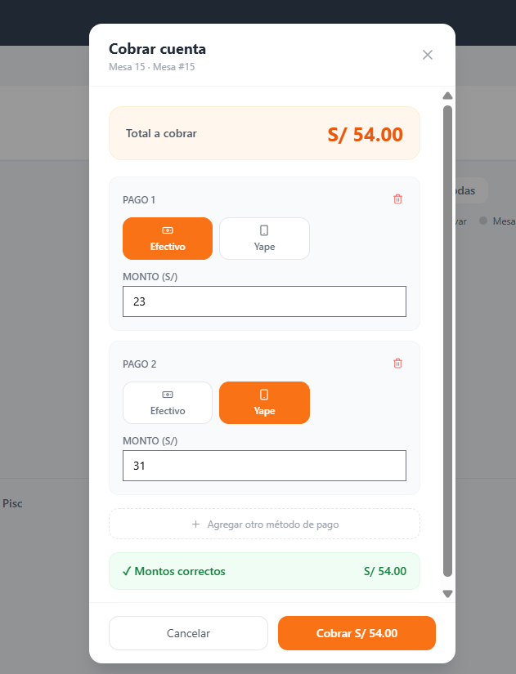
En Pagos cerrados se muestran las comandas pagadas, el método o los métodos utilizados y la hora de pago.